LG03027 - SGPWeb
Manual de Treinamento

Índice

Operando o Sistema 4
Realizando Pesquisas 4
Exemplo de Tela de Pesquisa 4
Como Utilizar os Filtros 4
Funções de Pesquisa 4
Resultados da Pesquisa 5
Outras Funções Acessíveis a Partir das Telas de Pesquisa 5
Incluindo Cadastros e Parametrizações 6
Abrindo a Tela de Inclusão 6
Formulário de Inclusão 7
Confirmação de Inclusão 8
Alterando Cadastros e Parametrizações 9
Acesso à Edição 9
Formulário de Edição 10
Confirmação de Edição 11
Excluindo Cadastros e Parametrizações 11
Acesso à Exclusão 11
Confirmando Exclusão 12
Visualizando Cadastros e Parametrizações 13
Cadastros do SGPWeb 13
Parâmetros ACT 13
Passageiro Ferrovia 14
Ponto de Venda 14
Vendedor 14
Classe 14
Carro 15
Contrato Conta Corrente 15
Tipo de Passagem 15
Mensagem 16
Autorizador Cortesia 16
Autorização Cortesia 16
Horário Padrão 17
Formação Padrão 17
Formação 17
Tabela de Desconto 18
Tabela de Preço de Passagem 18
Faixas de Chancela 18
Passagem 19
Parametrizações do SGPWeb 19
Parâmetros de Ferrovia 19
Rota por Ferrovia 19
Configuração Impressora 20
Vendas no SGPWeb 21
Cliente Externo 21
Venda Cliente Externo (Busca de Passagens) 21
Venda Cliente Externo (Informações de Passageiros) 22
Venda Cliente Externo (Escolha de Assentos) 23
Venda Cliente Externo (Conclusão Venda) 24
Funcionário/Aposentado 25
Venda Funcionário/Aposentado (Identificação Funcionário) 25
Venda Funcionário/Aposentado (Busca de Passagens) 26
Venda Funcionário/Aposentado (Escolha de Assentos) 26
Não Remunerada - Funcionário a Serviço 27
Venda Não Remunerada – Funcionário a Serviço (Busca de Passagens) 27
Venda Não Remunerada – Funcionário a Serviço (Informações de Passageiros) 27
Venda Não Remunerada – Funcionário a Serviço (Escolha de Assentos) 27
Não Remunerada - Cortesia 28
Venda Não Remunerada – Cortesia (Busca de Passagens) 28
Venda Não Remunerada – Cortesia (Informações de Passageiros) 29
Venda Não Remunerada – Funcionário a Serviço (Escolha de Assentos) 29
Conta Corrente 30
Venda Conta Corrente (Identificação Conta Corrente) 30
Venda Conta Corrente (Busca de Passagens) 31
Venda Conta Corrente (Informações de Passageiros) 31
Venda Conta Corrente (Escolha de Assentos) 31
Funcionalidades ECF 32
1. Adicionar Alíquota 32
2. Cancelar Último Cupom Fiscal 32
3. Emitir Leitura Memória Fiscal 32
4. Emitir Leitura X 32
5. Emitir Redução Z 32
Relatórios 33
1. Relatório Passagem Não Remunerada 33
2. Relatório Passagem por Tipo 33
3. Relatório Cota de Passagem 33
4. Relatório Movimento Diário de Passagem 33
5. Relatório Movimento Diário por Vendedor 33
6. Relatório Passagem Cancelada Faturada 33
7. Relatório Passagem por Conta Corrente 33
8. Relatório Contrato por Cliente 33
9. Relatório Faturas Geradas 33
10. Relatório Prestação de Contas por Estação 33
11. Relatório Prestação de Contas por Ponto de Venda 33
12. Relatório Detalhamento de Fatura 33
13. Relatório Acompanhamento de Fatura 33
14. Relatório Relatório Estatístico 33
15. Relatório Mapa de Ocupação do Trem 33

Operando o Sistema
A seguir encontraremos um conjunto de recursos e funcionalidades existentes no sistema SGPWeb, este manual irá mostrar, de maneira simples e objetiva, como operar os recursos do sistema.

Realizando Pesquisas

Exemplo de Tela de Pesquisa
Abaixo encontra-se um exemplo de tela para pesquisa:

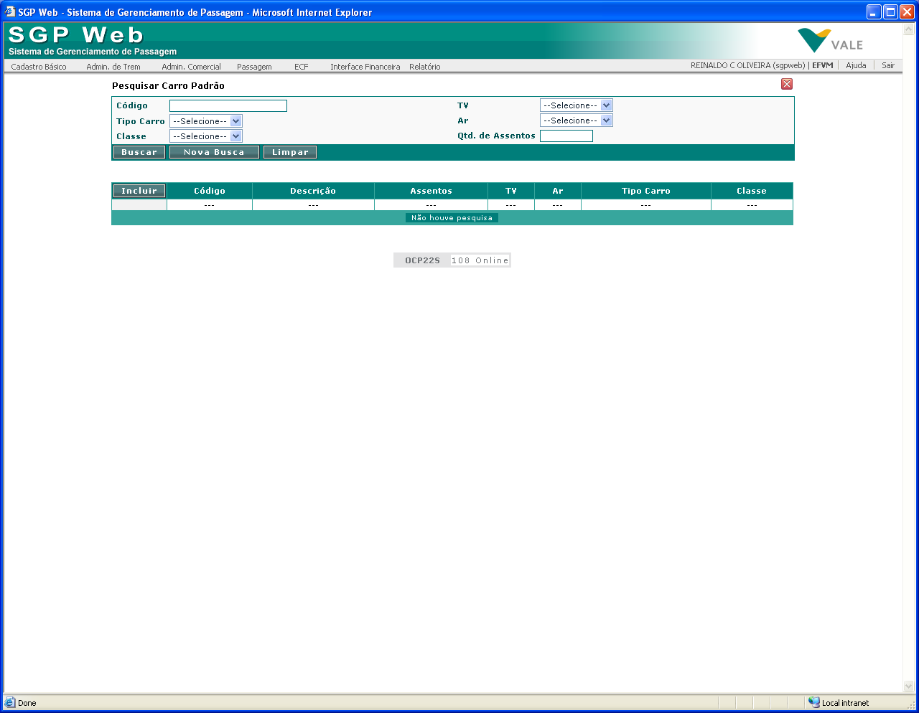

Como Utilizar os Filtros
Na tela acima podemos notar que existem filtros de pesquisa, que podem ser utilizados ou não, conforme sua necessidade, vale lembrar que, quando um determinado filtro não for preenchido, todas as ocorrências do campo selecionado serão recuperadas, isto pode tornar a lista final muito grande.

Funções de Pesquisa
Após o preenchimento dos filtros, utilize as opções abaixo para realizar pesquisas:

Aplica os filtros e recupera a lista de registros que atendam aos critérios informados, caso nenhum registro seja encontrado será apresentada a mensagem "Sua pesquisa não encontrou nenhum elemento correspondente".
Após a execução de uma pesquisa os campos de filtro serão desabilitados, para habilitá-los novamente clique no botão de "Nova Pesquisa".
Este botão permite realizar uma limpeza rápida nos campos de filtro, para que sejam efetuadas novas pesquisas.

Resultados da Pesquisa
Ao serem realizadas buscas com ou sem filtros, os resultados obtidos nas pesquisas serão apresentados de acordo com o exemplo a seguir:

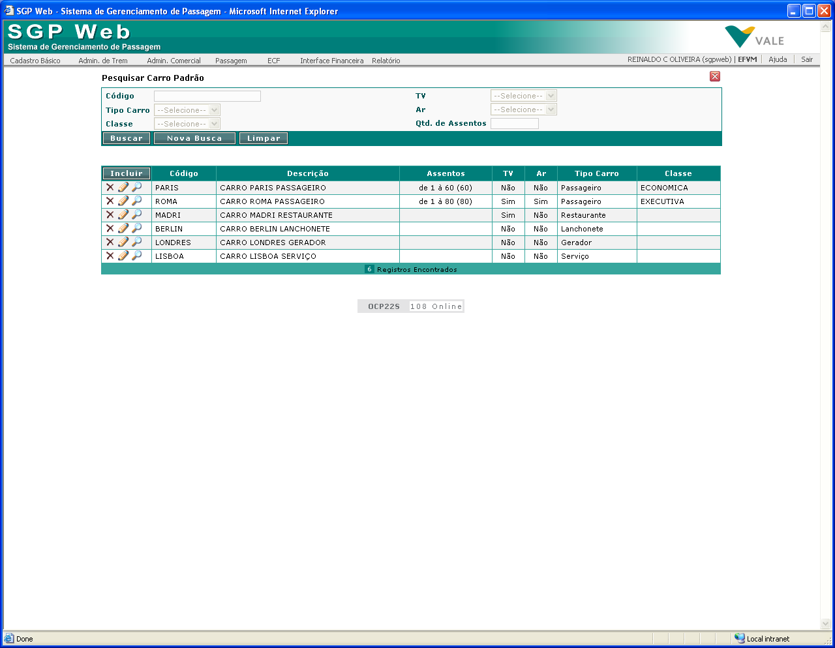

Na lista de registros cadastrados são apresentados até 10 elementos. Para navegar pelos demais elementos listados utilize os links de paginação:

Outras Funções Acessíveis a Partir das Telas de Pesquisa
Utilize-se dos ícones de edição () ou visualização (). Para excluir um determinado registro, utilize o ícone de exclusão (), ao ser selecionada esta opção, uma mensagem para confirmação será exibida.

Incluindo Cadastros e Parametrizações
Neste item iremos abordar os passos para a realização de inclusões nos cadastros e parametrizações do sistema.

Abrindo a Tela de Inclusão
Para iniciar o cadastro de um item, clique no botão “Incluir” nas telas principais de pesquisa:

Formulário de Inclusão
Ao clicar em “Incluir”, um formuláio de inclusão em branco será apresentado, conforme segue:

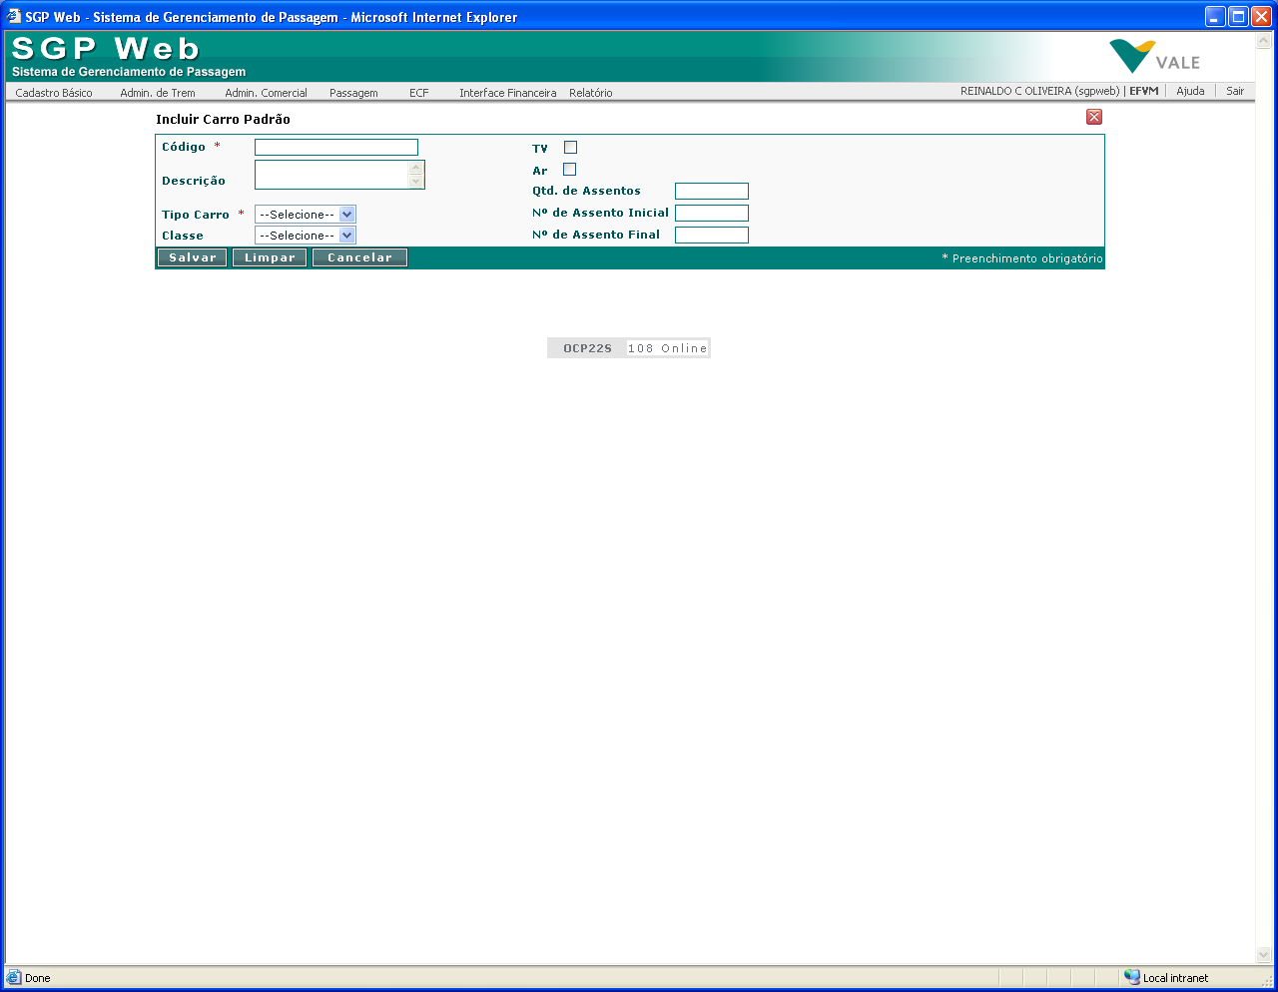

Confirmação de Inclusão
Preencha os campos e clique no botão “Salvar”. Os campos de preenchimento obrigatório são sinalizados com um asterisco na cor vermelha (*). Se nenhuma inconsistência for verificada, a mensagem de confirmação da inclusão será apresentada em uma nova tela, que apresentará os dados cadastrados.

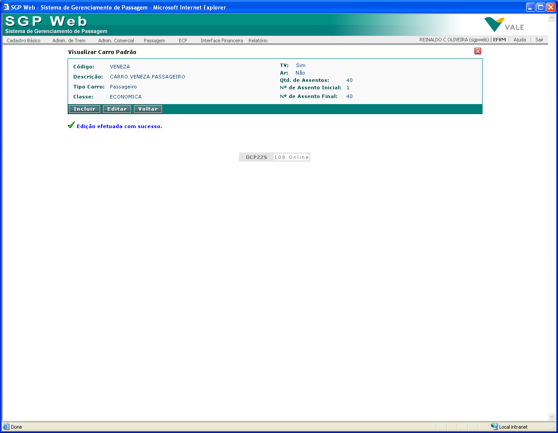

Alterando Cadastros e Parametrizações

Acesso à Edição
Para efeutar alterações em cadastros e parametrizações existentes, na tela principal do cadastro ou parametrização, clique link de edição ( ) correspondente ao registro que deseja editar.

Formulário de Edição
Será então apresentado o formulário para edição, os formulários de inclusão serão iguais aos existentes na inclusão, entretanto, deve-se notar que determinados campos existentes não poderão ser editados em cadastros já existentes, estes campos podem variar conforme o caso, e não estarão habilitados para edição, exemplo:

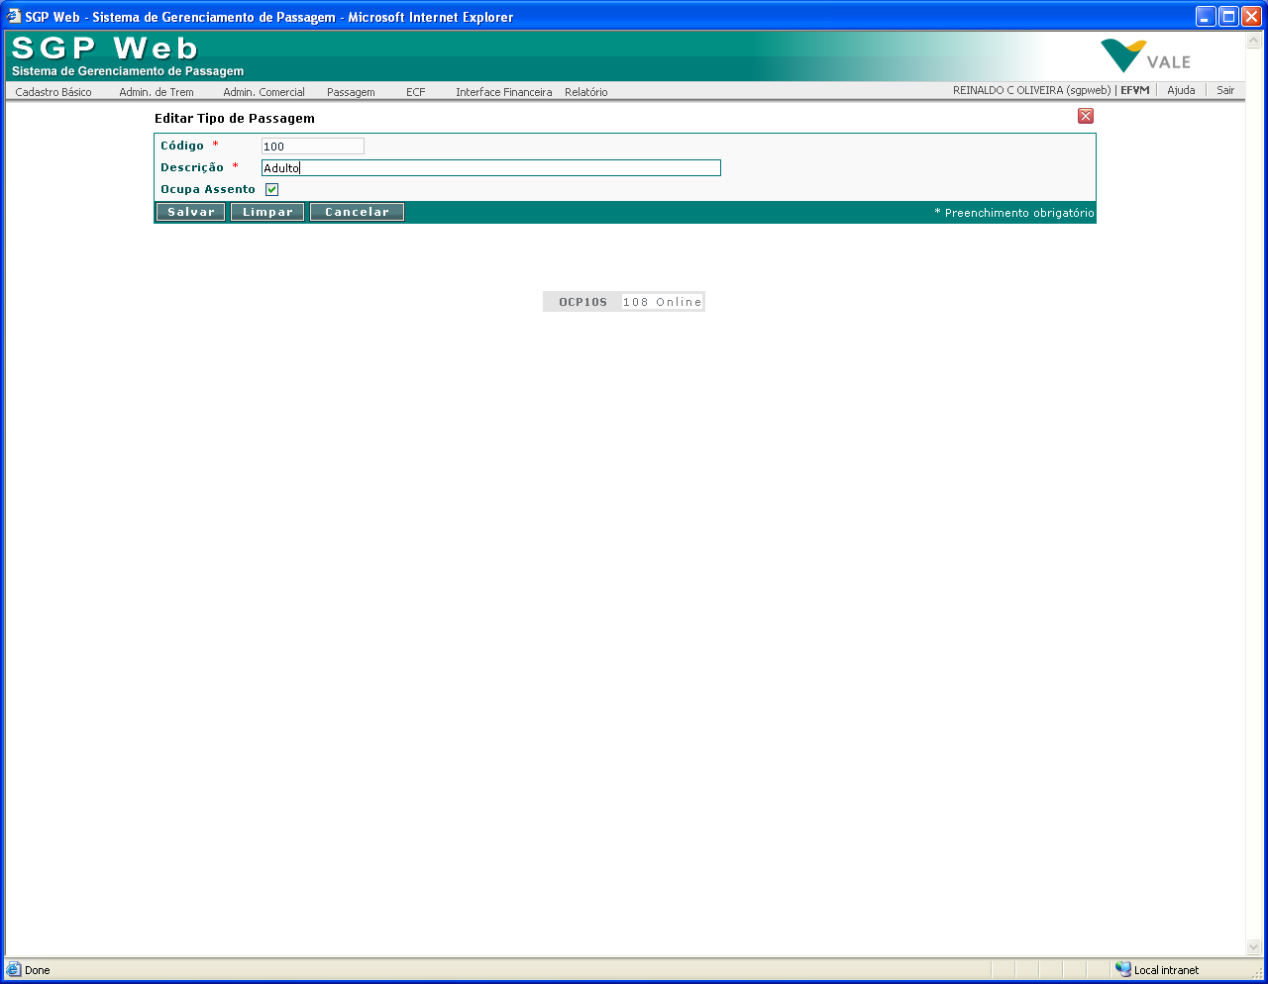

Confirmação de Edição
Após o preenchimento e alterações cadastrais, utilize o botão “Salvar” para confirmar, caso as informações estejam em conformidade com as regras de negócio do SGPWeb, será apresentada mensagem de confirmação.

Excluindo Cadastros e Parametrizações

Acesso à Exclusão
Para efetuar exclusões em cadastros ou parametrizações, deve-se clicar no botão “Excluir” ( ), localizado ao lado do registro que se deseja excluir. Ao ser realizada esta operação, o sistema irá conferir se o registro em questão encotra-se associado a outras funcionalidades do sistema que impeçam a sua remoção, caso não haja nenhum impeditivo, será apresentada a mensagem de confirmação, conforme exemplo:

Confirmando Exclusão
Para confirmar a exclusão, clique sobre o ícone de confirmação ( ), caso contrário selecione a opção de cancelamento ( ).

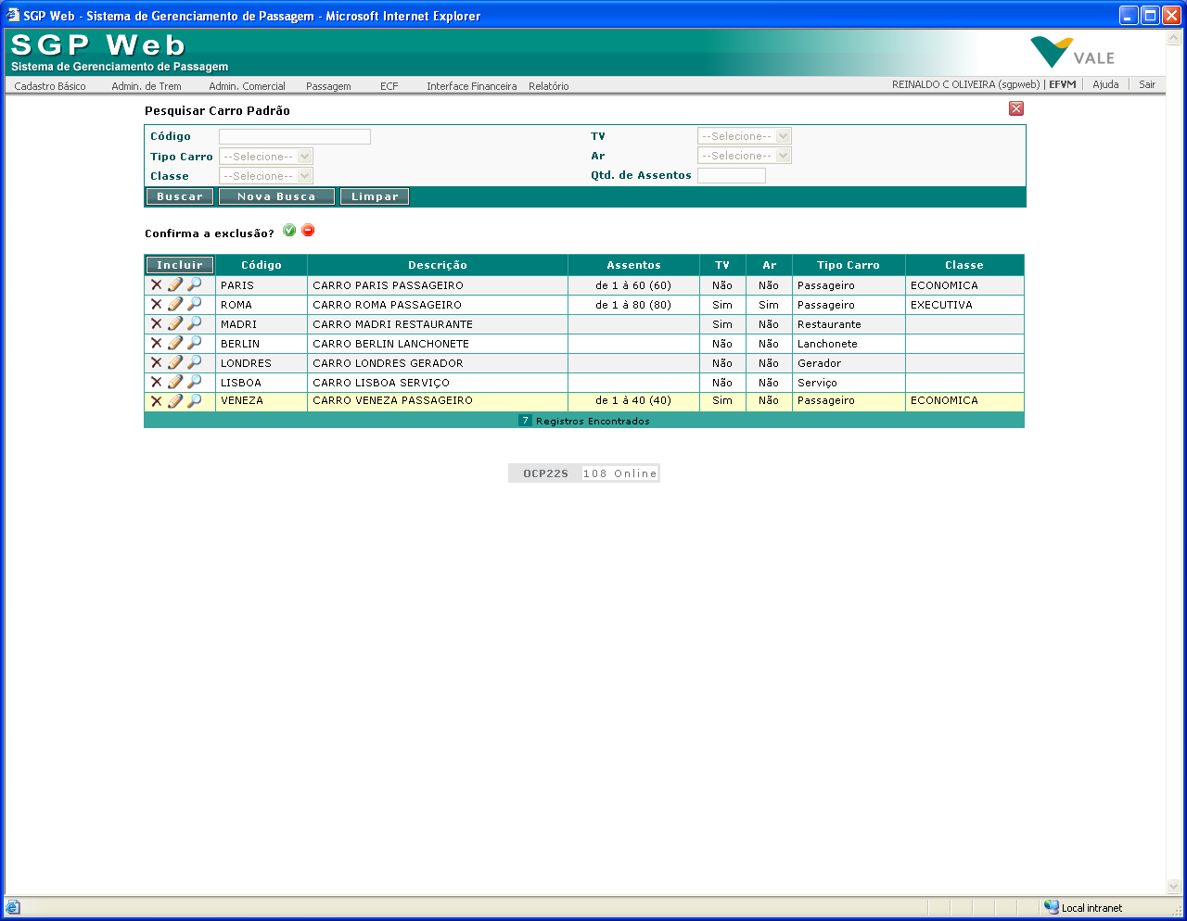

Visualizando Cadastros e Parametrizações
Devido à regras de segurança existentes no SGPWeb, alguns usuários poderão possuir apenas acessos de leitura para determinadas funcionalidades, desta maneira, á única opção disponível nas telas de pesquisa, será a de visualização (). Ao ser utilizada esta opção, todas as informações inerentes ao cadastro ou parametrização poderão ser visualizadas, porém não haverá possibilidade de alteração.

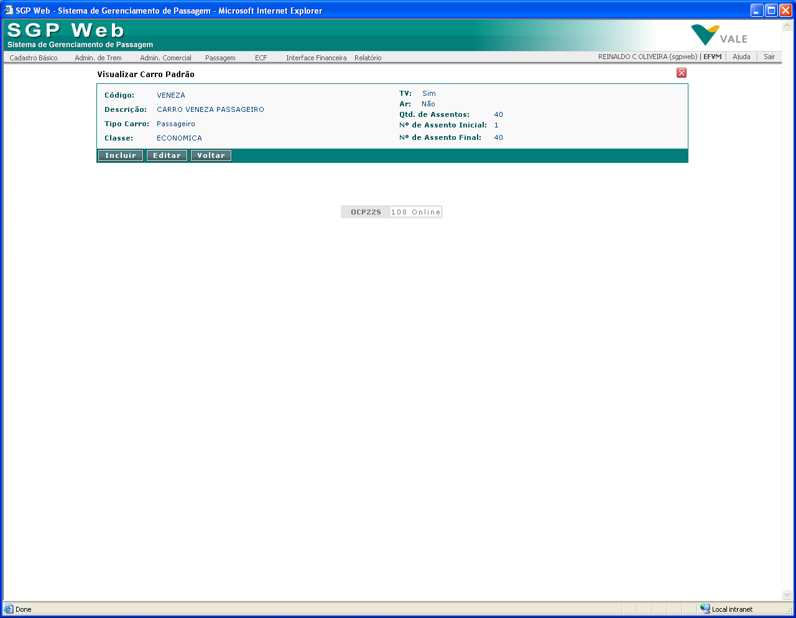

Cadastros do SGPWeb

Parâmetros ACT
Esta funcionalidade é responsável por manter as informações referentes às clausulas de Acordos Coletivos de Trabalho por Sindicato e Núcleo de RH, estes registros serão utilizados nas “vendas” de passagens para funcionários e seus dependentes. O Acordo pode ser de três tipos: Solicitação, Total de Passagens e Dependente.

Espaço para Anotações

Passageiro Ferrovia
Esta funcionalidade é responsável por manter as informações dos usuários que utilizam a ferrovia como meio de transporte frequente. Futuramente poderá ser utilizado para implementação de programas de milhagem e objetiva identificar os passageiros que são usuários regulares do trem.
Espaço para Anotações

Ponto de Venda
Esta funcionalidade é responsável por manter as informações dos pontos de comercialização de passagens de trens operados pela referida ferrovia. Podem ser estabelecimentos comerciais diversos (farmácias, rodoviárias), estações da própria ferrovia ou locais internos da Vale.

Espaço para Anotações

Vendedor
Esta funcionalidade é responsável por manter as informações dos vendedores que trabalham nos Pontos de Venda de passagens de trens operados por uma ferrovia. Estes vendedores podem ser Empregados ou Terceiros.

Espaço para Anotações

Classe
Esta funcionalidade é responsável por manter as informações de classes de passagem para os carros de passageiros das ferrovias operadas pela Vale. A classe de passagem será definida de forma padronizada para todas as ferrovias. Exemplos de classes: Executiva; Econômica; Turística etc

Espaço para Anotações

Carro
Esta funcionalidade é responsável por manter os Modelos de Carros utilizados nas ferrovias operadas pela Vale. Os carros são definidos por Ferrovia e Classe, podendo ser de cinco tipos diferentes: Passageiro (único a possuir assentos), Serviço, Restaurante, Lanchonete e Gerador.

Espaço para Anotações

Contrato Conta Corrente
Esta funcionalidade é responsável por manter os Contratos de Conta Corrente das ferrovias operadas pela Vale. Estes contratos serão utilizados nas vendas por Conta Corrente.

Espaço para Anotações

Tipo de Passagem
Esta funcionalidade é responsável por manter a funcionalidade de manutenção dos tipos de passagem que podem ser comercializados pelas ferrovias da Vale. Exemplos: Adultos, Idosos, Portadores de Deficiência Física e Estudantes

Espaço para Anotações

Mensagem
Esta funcionalidade é responsável por manter as mensagens a serem impressas nos bilhetes de passagens emitidos num determinado período. Podem ser mensagens de ofertas, felicitações de datas comemorativas etc.
Se houver necessidade de imprimir mais de uma mensagem no período, elas deverão estar contidas no mesmo texto.

Espaço para Anotações

Autorizador Cortesia
Esta funcionalidade é responsável por manter os empregados que podem conceder cortesias de passagens ferroviárias. Futuramente estas passagens serão debitadas do centro de custo e/ou projeto indicado do autorizador.

Espaço para Anotações

Autorização Cortesia
Esta funcionalidade é responsável por manter as solicitações de utilização de passagens de cortesia de trem. Estas passagens são concedidas por centro de custo ou projeto. As solicitações concedidas (autorizadas) são válidas num determinado período de vigência, mediante o "de acordo" do autorizador de centro de custo ou projeto, para a classe, tipo de passagem e entre as estações de origem e destino definidas especificados,

Espaço para Anotações

Horário Padrão
Esta funcionalidade é responsável por manter os padrões de horário de chegada e partidas dos trens, nas estações de uma rota. Objetivando agrupá-los e reusá-los por diferentes formações de trem.

Espaço para Anotações

Formação Padrão
Esta funcionalidade é responsável por manter os padrões de formação de trem normalmente utilizados pela ferrovia para atender a diferentes demandas.
Exemplos:
Dia-a-dia (normalmente utilizada) - Rota VT / BH
Dia-a-dia (normalmente utilizada) - Rota DD / IT
Férias - Rota VT / BH
Férias - Rota DD / IT
Espaço para Anotações

Formação
Esta funcionalidade é responsável por manter as formações de trens de passageiros feitas pelo usuário do SGPWeb, com base ou não em uma formação padrão sugerida.

Quando da formação do trem no SGPWeb, é requerido que já se tenha cadastrado uma OS (ordem de serviço) no UNILOG, programando este trem.

Uma vez formado o trem com suas regras de ocupação de assento, as passagens para sua viagem podem ser comercializadas.

Espaço para Anotações

Tabela de Desconto
Esta funcionalidade é responsável por manter os descontos aplicados aos preços das passagens, por ferrovia, tipo de passagem e classe. É possível ter diferentes percentuais de desconto para uma mesma ferrovia, tipo e classe de passagem, podendo limitar a quantidade destes descontos.

Espaço para Anotações

Tabela de Preço de Passagem
Esta funcionalidade é responsável por manter os preços praticados na venda de passagens entre as estações de origem e destino, estabelecidos por classe.

Está registrado aqui também o preço máximo que pode ser praticado entre as estações informadas, conforme as regras estabelecidas pela ANTT para a distância e classe envolvidas.

Espaço para Anotações

Faixas de Chancela
Esta funcionalidade é responsável por manter as faixas de chancela da ferrovia a serem utilizadas na venda manual de bilhetes de passagens.

Espaço para Anotações

Passagem
Esta funcionalidade é responsável por manter o cadastro de bilhetes manuais, ou seja, provenientes de talonário e o cancelamento de qualquer tipo de bilhete. Através desta, também será possível a visualização de bilhetes de qualquer tipo de venda.

Espaço para Anotações

Parametrizações do SGPWeb

Parâmetros de Ferrovia
Esta funcionalidade é responsável por manter os parâmetros que definirão o funcionamento do sistema por ferrovia. Estes parâmetros são:
1 – Identificação Passageiro (Sim/Não)
2 - Exibe Nº Carro/Assento no Bilhete (Sim/Não)
3 – N Carros Venda
4 – Código Espécie DOF
5 – Fechamento Automático de Caixa

Espaço para Anotações

Rota por Ferrovia
Esta funcionalidade é responsável por manter a parametrização de rotas operadas por uma ferrovia. Ao entrar na tela o sistema disponibiliza para escolha, todas as rotas que ainda não foram vinculadas a outra ferrovia.

Espaço para Anotações

Configuração Impressora
Esta funcionalidae é responsável por definir o meio de impressão do bilhete de passagem, se Impressora Matricial ou Equipamento Emissor de Cumpom Fiscal (ECF).
Importante: Esta parametrização é local, ou seja, só afeta a estação de trabalho que está sendo definida a forma de impressão.

Espaço para Anotações

Vendas no SGPWeb

O SGPWeb conta com 4 tipos diferentes de venda, que são: Cliente Externo, Funcionário/Aposentado, Não Remunerada e Conta Corrente.

Cliente Externo
Esta funcionalidade permite vender bilhetes avulsos, com ou sem descontos, para pessoas que irão pagar por seus bilhetes, ou seja, qualquer pessoa que não irá se beneficiar de um vínculo ou contrato com a Vale.

Venda Cliente Externo (Busca de Passagens)

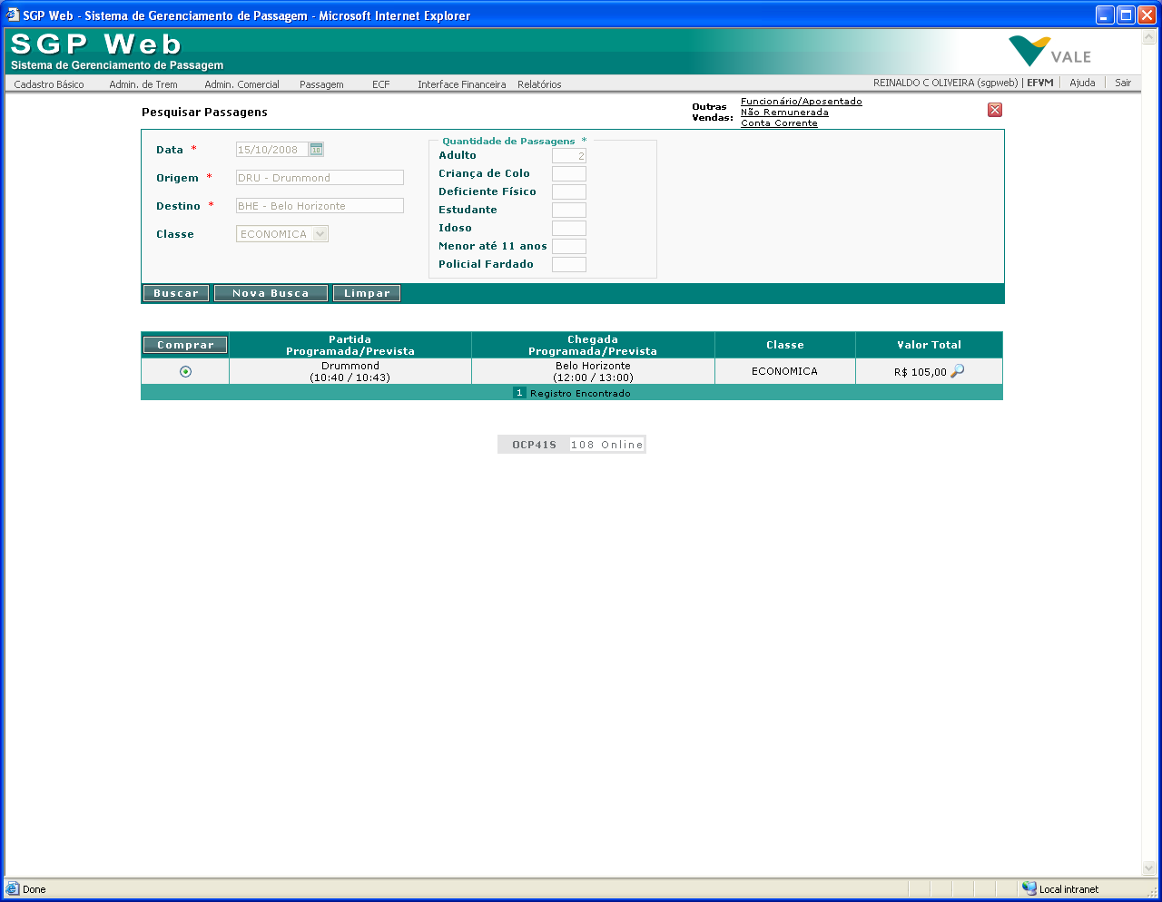

Após realizar a busca de passagens, solicitar a compra através do botão , o sistema disponibilizará a tela de preenchimento de dados dos passageiros.

Venda Cliente Externo (Informações de Passageiros)
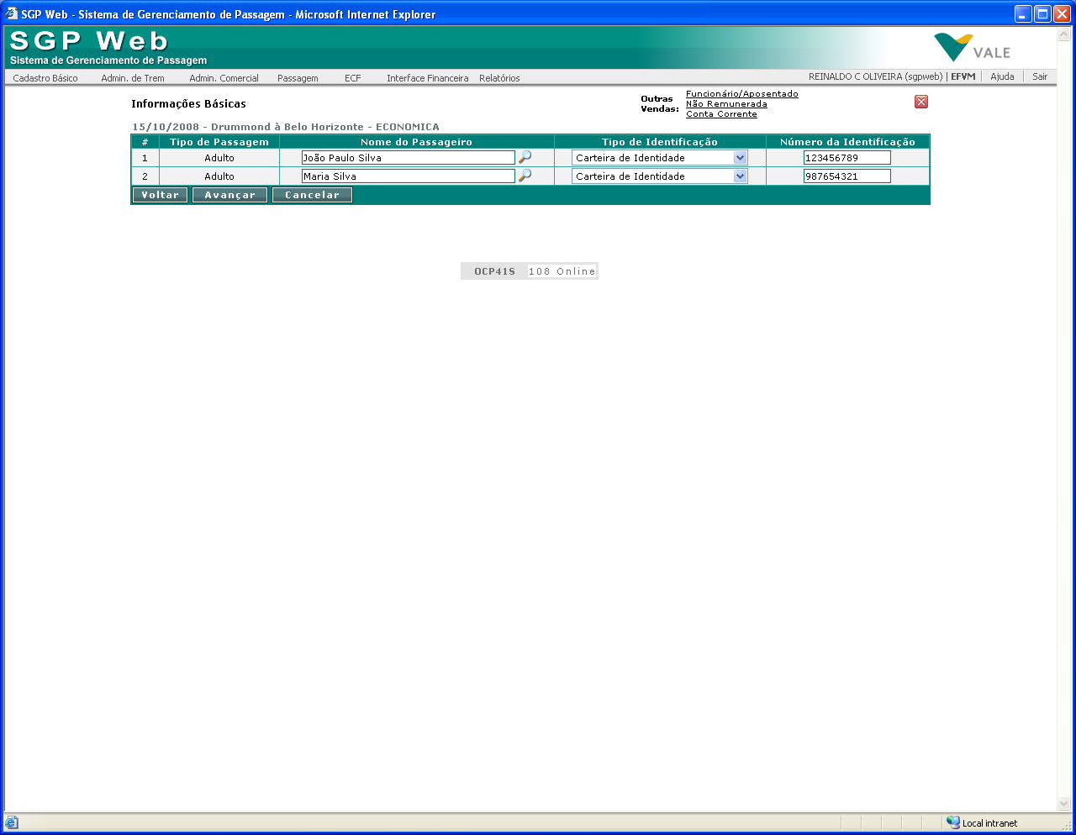

Após preencher as informações dos passageiros, prosseguir com a venda através do botão , o sistema disponibilizará a tela para escolha de assentos.

Venda Cliente Externo (Escolha de Assentos)

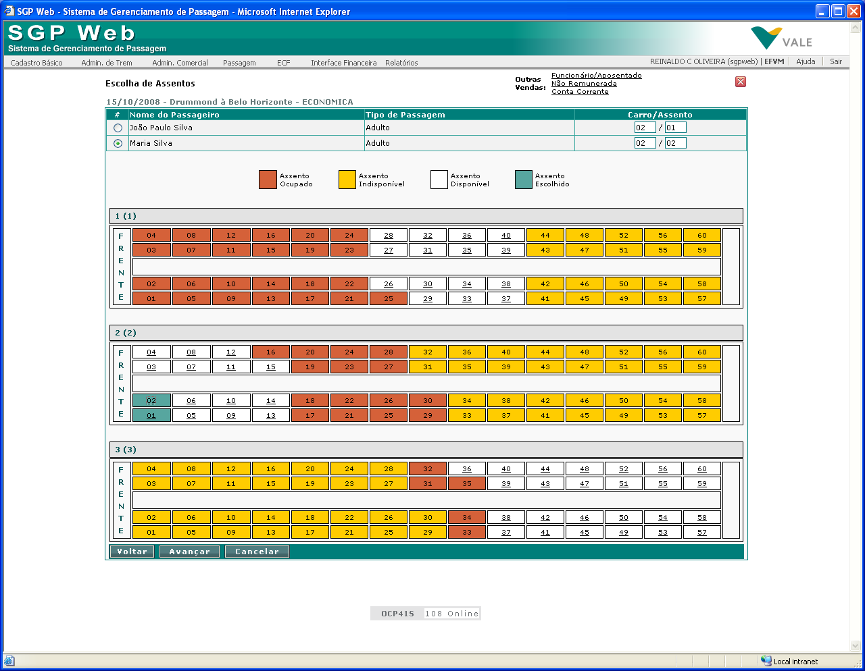

Legenda | Descrição
 | Assento Ocupado: assentos já vendidos.
 | Assento Indisponível: assentos destinados a uma regra de ocupação não disponível para a venda corrente ou assentos que não estão a venda.
 | Assento Disponível: assentos disponíveis para a venda corrente.
 | Assento Escolhido: assento sugerido ou escolhido para a venda corrente.

Após a escolha de assento, prosseguir com a venda através do botão , o sistema disponibilizará a tela para conclusão da venda. Nesta tela serão informados detalhes da venda e a possibilidade de escolha da forma de pagamento.

É importante lembrar que os assentos já estarão sugeridos de acordo com as regras de ocupação cadastradas na formação do trem.

Venda Cliente Externo (Conclusão Venda)
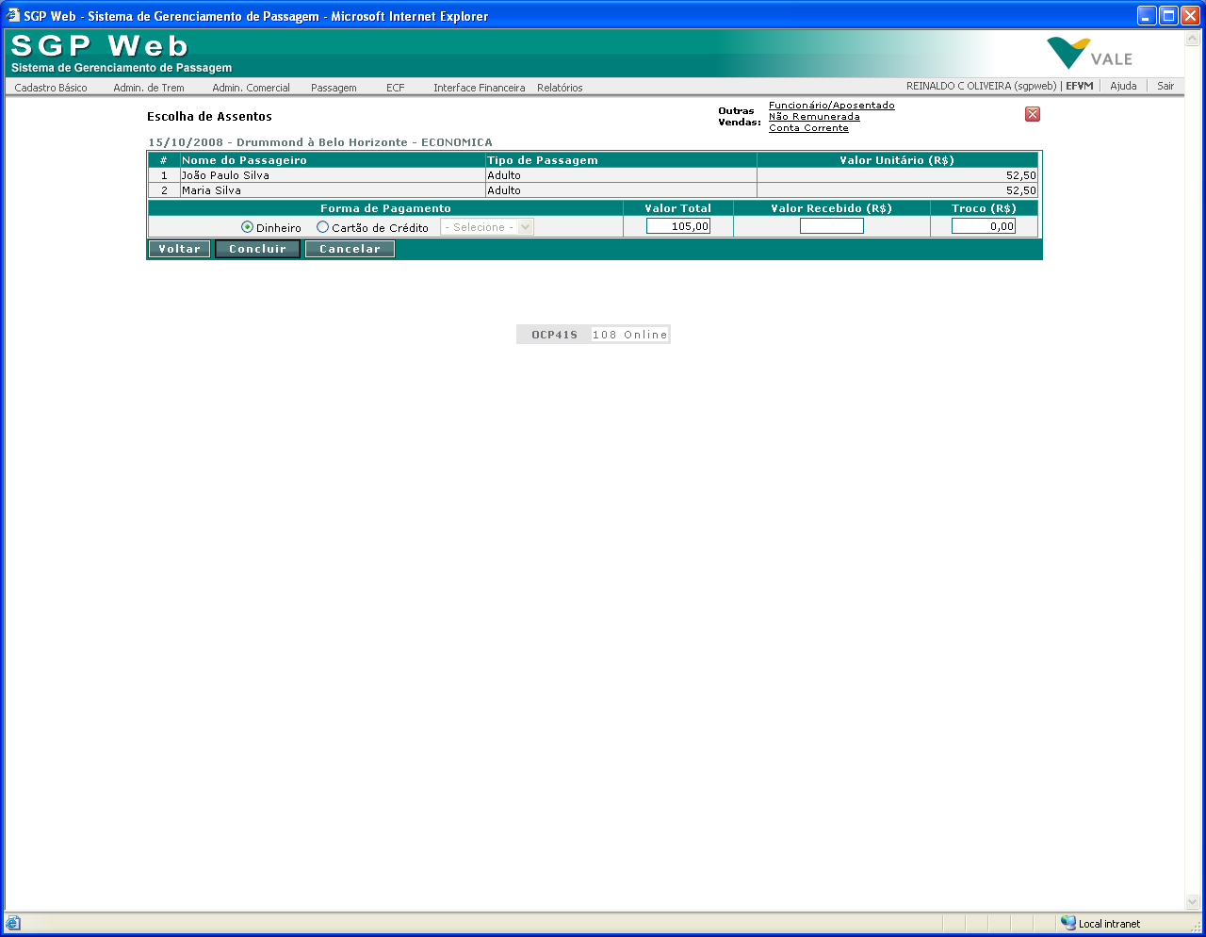

Concluir com a venda através do botão .

Espaço para Anotações

Funcionário/Aposentado
Esta funcionalidade permite vender bilhetes à funcionário e aposentados da Vale que estejam vinculados a um Acordo Coletivo de Trabalho vigênte.

Venda Funcionário/Aposentado (Identificação Funcionário)

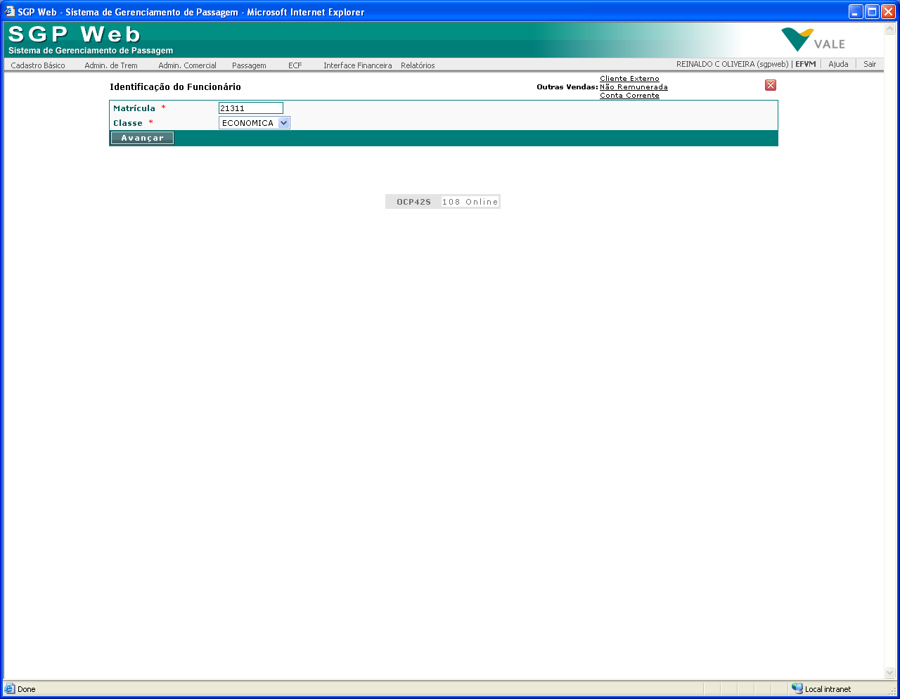

Informar Matricula e Classe pretendida pelo Funcionário/Aposentado e prosseguir com a venda através do botão . O sistema disponibilizará a tela com os dados do Funcionário/Aposentado e seus Dependentes para a escolha do trecho e data pretendidos.

Venda Funcionário/Aposentado (Busca de Passagens)
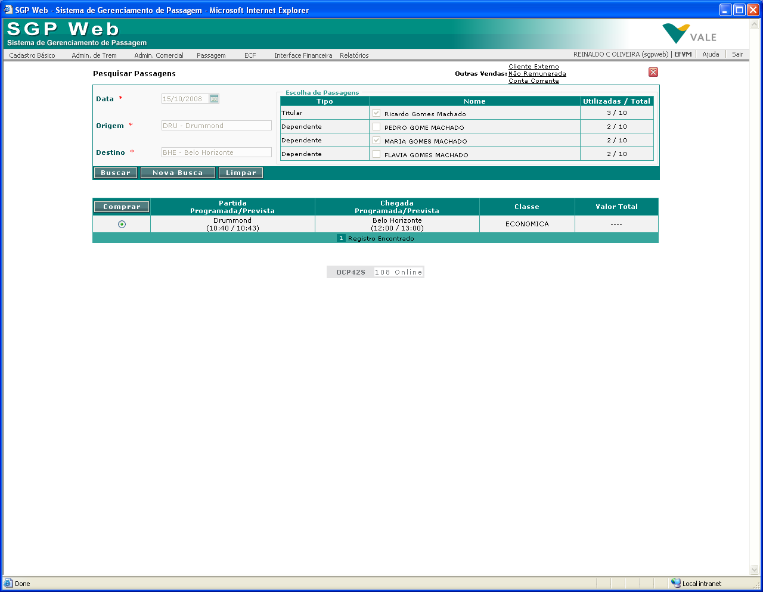

Após realizar a busca de passagens, solicitar a compra através do botão , o sistema disponibilizará a tela para escolha de assentos.

Venda Funcionário/Aposentado (Escolha de Assentos)
* Vide Venda Cliente Externo (Escolha de Assentos)

É importante lembrar que os assentos já estarão sugeridos de acordo com as regras de ocupação cadastradas na formação do trem.

Concluir com a venda através do botão . Neste tipo de venda não há necessidade da tela de conclusão de venda como a de Cliente Externo, pois não existe forma de pagamene nem detalhamento de valores.

Espaço para Anotações

Não Remunerada - Funcionário a Serviço
Esta funcionalidade permite vender bilhetes à Funcionário a Serviço.

Venda Não Remunerada – Funcionário a Serviço (Busca de Passagens)
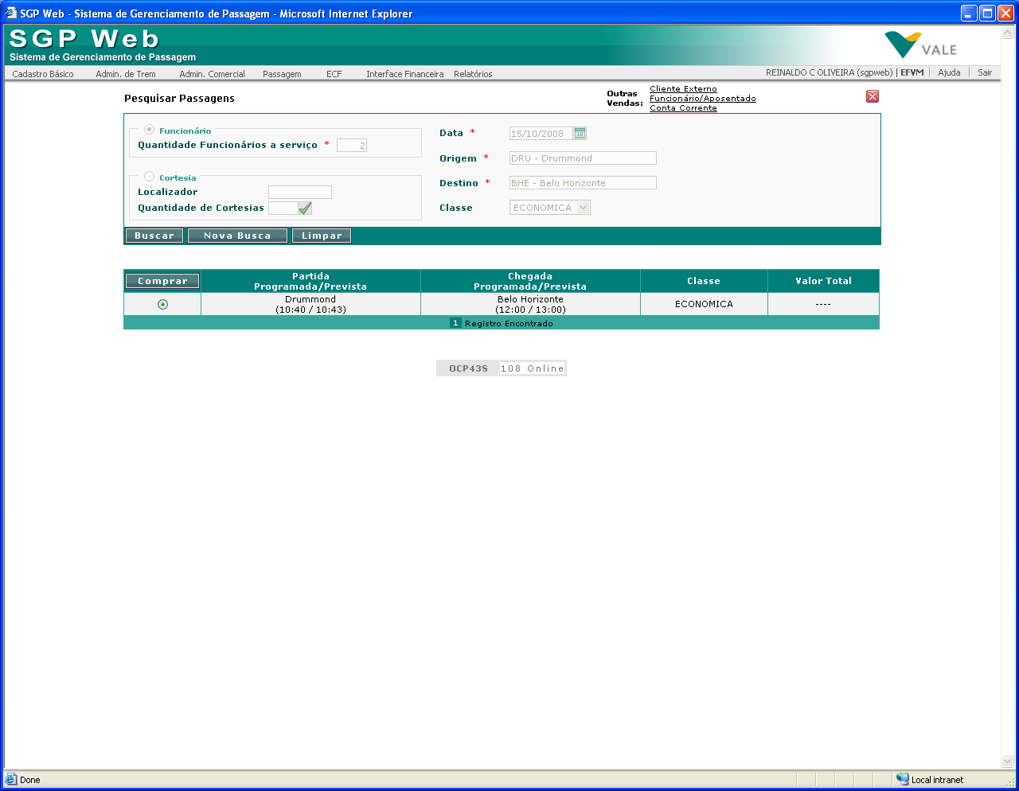

Informar a quantidade de funcionários e os dados da viagem. Realizar a busca de passagens e solicitar a compra através do botão , o sistema disponibilizará a tela de preenchimento de dados dos funcionários a serviço.

Venda Não Remunerada – Funcionário a Serviço (Informações de Passageiros)

Tela Informações Passageiros

Prosseguir a venda através do botão .

Venda Não Remunerada – Funcionário a Serviço (Escolha de Assentos)
* Vide Venda Cliente Externo (Escolha de Assentos)

É importante lembrar que os assentos já estarão sugeridos de acordo com as regras de ocupação cadastradas na formação do trem.

Concluir com a venda através do botão . Neste tipo de venda não há necessidade da tela de conclusão de venda como a de Cliente Externo, pois não existe forma de pagamento nem detalhamento de valores.
Espaço para Anotações

Não Remunerada - Cortesia
Esta funcionalidade permite vender bilhetes à Funcionário a Serviço.

Venda Não Remunerada – Cortesia (Busca de Passagens)
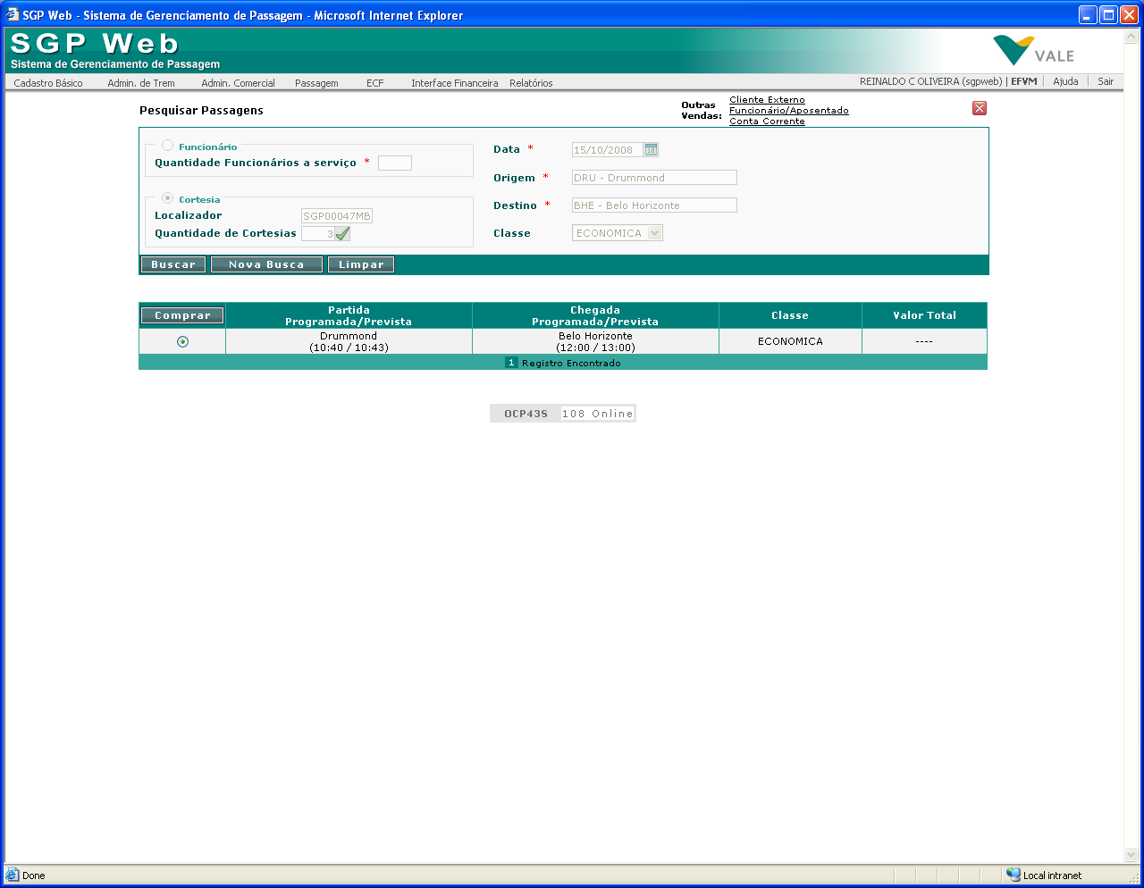

Informar o Localizador da Cortesia, a Quantidade e a Data de partida. Caso seja necessário, valide as informações de cortesia através do botão . Realizar a busca de passagens e solicitar a compra através do botão , o sistema disponibilizará a tela de preenchimento de dados dos passageiros.

Venda Não Remunerada – Cortesia (Informações de Passageiros)
* Vide Venda Cliente Externo (Informações de Passageiros)

Prosseguir a venda através do botão .

Venda Não Remunerada – Funcionário a Serviço (Escolha de Assentos)
* Vide Venda Cliente Externo (Escolha de Assentos)

É importante lembrar que os assentos já estarão sugeridos de acordo com as regras de ocupação cadastradas na formação do trem.

Concluir com a venda através do botão . Neste tipo de venda não há necessidade da tela de conclusão de venda como a de Cliente Externo, pois não existe forma de pagamento nem detalhamento de valores.

Espaço para Anotações

Conta Corrente
Esta funcionalidade permite vender bilhetes através de contratos de conta corrente cadastrados no SGPWeb.

Venda Conta Corrente (Identificação Conta Corrente)
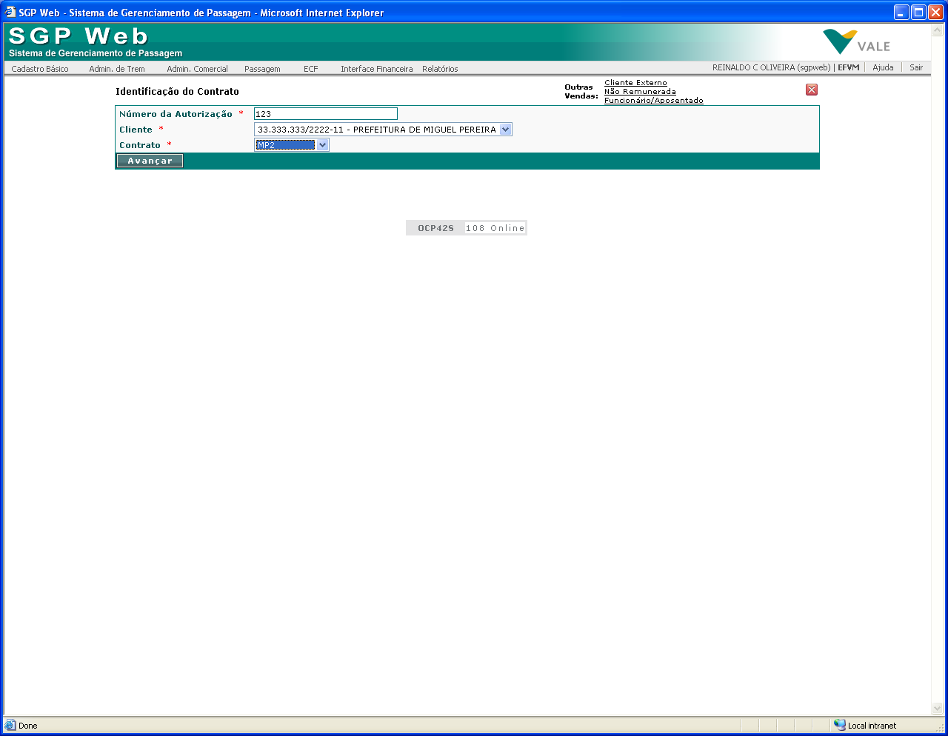

Informar os dados de Contrato Conta Corrente e prosseguir com a venda através do botão . O sistema disponibilizará a tela com os dados da Conta Corrente, para a escolha do trecho e data pretendidos.

Venda Conta Corrente (Busca de Passagens)
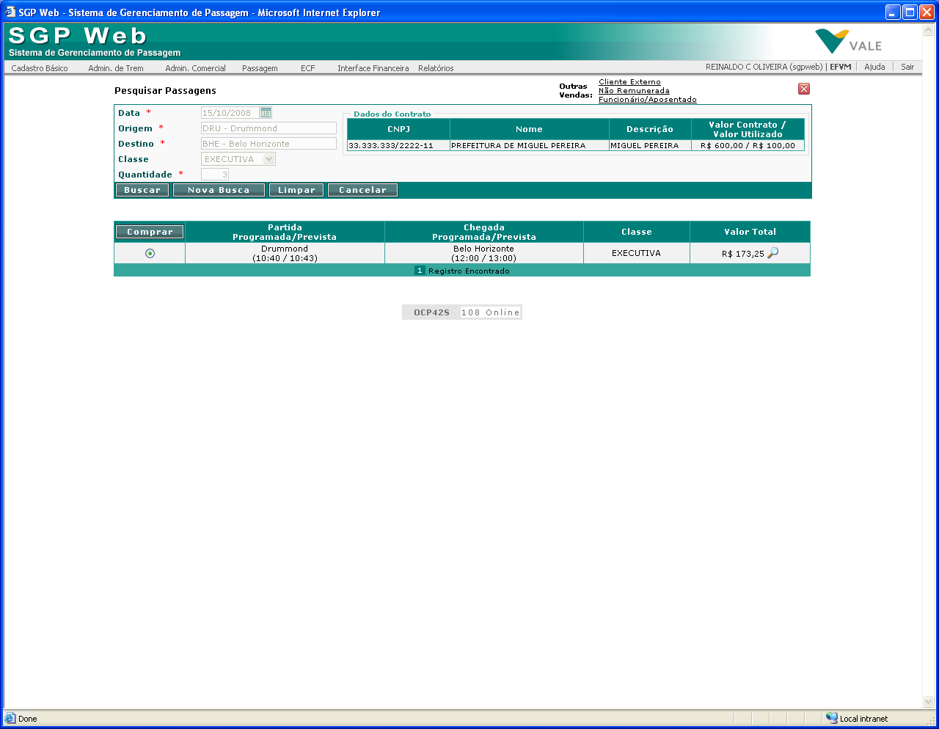

Após realizar a busca de passagens, solicitar a compra através do botão , o sistema disponibilizará a tela para escolha de assentos.

Venda Conta Corrente (Informações de Passageiros)
* Vide Venda Cliente Externo (Informações de Passageiros)

Prosseguir a venda através do botão .

Venda Conta Corrente (Escolha de Assentos)
* Vide Venda Cliente Externo (Escolha de Assentos)

É importante lembrar que os assentos já estarão sugeridos de acordo com as regras de ocupação cadastradas na formação do trem.

Concluir com a venda através do botão . Neste tipo de venda não há necessidade da tela de conclusão de venda como a de Cliente Externo, pois não existe forma de pagamento nem detalhamento de valores.

Espaço para Anotações

Funcionalidades ECF

O SGPWeb fará interface com o equipamento Emissor de Cupom Fiscal (ECF), através das funcionalidades básicas listadas abaixo:

Adicionar Alíquota

Cancelar Último Cupom Fiscal

Emitir Leitura Memória Fiscal

Emitir Leitura X

Emitir Redução Z

Espaço para Anotações

Relatórios

Abaixo está a lista de relatórios disponíveis no SGPWeb:

Relatório Passagem Não Remunerada

Relatório Passagem por Tipo

Relatório Cota de Passagem

Relatório Movimento Diário de Passagem

Relatório Movimento Diário por Vendedor

Relatório Passagem Cancelada Faturada

Relatório Passagem por Conta Corrente

Relatório Contrato por Cliente

Relatório Faturas Geradas

Relatório Prestação de Contas por Estação

Relatório Prestação de Contas por Ponto de Venda

Relatório Detalhamento de Fatura

Relatório Acompanhamento de Fatura

Relatório Relatório Estatístico

Relatório Mapa de Ocupação do Trem

Espaço para Anotações

